Czwartek 28V. 2020r.

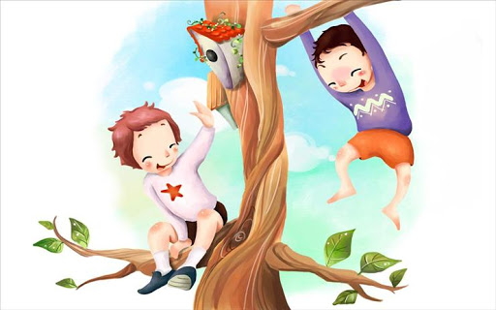
NASZE MARZENIA

MOJA FANTAZJA

https://www.youtube.com/watch?v=fJKRESz8ZhE

https://www.youtube.com/watch?v=ryzLC5u9un4 piosenka z tekstem

MOJA FANTAZJA sł.K. Marzec, sł. E. Chotomska

La la la la la la la la la la la la la
To szkiełko wszystko potrafi,
Na każde pytanie odpowie,
Wystarczy wziąć je do ręki,
I wszystko będzie różowe.
Wystarczy wziąć je do ręki,
Dosypać ziarnko fantazji,
I już za chwilę można
Dolecieć aż do gwiazdy!
ref. Bo fantazja, fantazja,
bo jest od tego,
Aby bawić się, aby bawić się,
Aby bawić na całego!

Fantazja, fantazja,
bo jest od tego,
Aby bawić się, aby bawić się,
Aby bawić na całego!
La la la la la la la la la la la la la
To szkiełko nigdy nie płacze,
Zawsze jest w dobrym humorze,
To szkiełko wszystko rozumie,
Każdemu chętnie pomoże.
Wystarczy wziąć je do ręki,
Ziarnko fantazji dosypać,
I już za chwilę można
Z Panem Kleksem w świat pomykać!
ref. Bo Fantazja, fantazja,
jest od tego,
Aby bawić się, aby bawić się,
Aby bawić na…

- POWITANIE PIOSENKĄ

„Dzień dobry, dzień dobry wszyscy się witamy, dzień dobry, dzień dobry, dobry humor mamy, dzień dobry, dzień dobry, słońce jasno świeci, dzień dobry, dzień dobry, pani wita dzieci, dzień dobry, dzień dobry, jest bardzo wesoło, dzień dobry, dzień dobry, zróbmy wszyscy koło, dzień dobry, dzień dobry, podaj prawą rękę, dzień dobry, dzień dobry, zaśpiewaj piosenkę

- ROZWIJANIE WYOBRAŹNI – ŁAPANIE MARZEŃ.

Rodzic wypytuje dzieci, co lubią robić najbardziej. Zapisuje odpowiedzi na kartach i wkłada je do balonów. Z napompowanych balonów robi bukiety zawieszone w pokoju. Rodzic mówi do dzieci: – Zabawimy się w kalambury, to znaczy bez słów pokażemy, co lubimy robić. Po kolei dziecko i rodzic (cała rodzina) na zmianę pokazuje zajęcia opisane na karteczce z pękniętego balonu i na zmianę odgadują. Np.: (gotowanie, malowanie, budowanie ulic, lepienie z ciastoliny, układanie puzzli, jazda samochodami, budowanie domów, robienie zdjęć…).

ZABAWA RUCHOWA PT. „TANIEC PEŁEN PASJI” – wykorzystanie podkładu muzycznego z muzyką ulubionego tańca dzieci. Dziecko tańczy spontanicznie do usłyszanej melodii, a podczas przerwy w muzyce staje w bezruchu, przyjmując pozycje przedstawiające to, co lubi robić ( jesteśmy kierowcami, piekarzami, tancerzami…).

ćwiczenia do wykonania kartach pracy

KARTA PRACY CZ.4. S.32

- PODAWANIE NAZW OBRAZKÓW,
-ODCZYTYWANIE WYRAZÓW, ŁĄCZENIE TYCH , KTÓRE SIĘ ZE SOBĄ RYMUJĄ,
- RYSOWANIE SKRZYDEŁ MOTYLA

KARTA PRACY CZ.4 S. 32A

- RYSOWANIE PO ŚLADZIE, KOLOROWANIE OBRAZKA

- PRZYGLĄDNIJ SIĘ OBRAZKOWI I OPOWIEDZ JAKIE MARZENIA MAJA DZIECI

- POSŁUCHAJ PIOSENKĘ https://www.youtube.com/watch?v=7K3_mSb1zRQ – Jesteśmy dziećmi

